202313102K7

(2022·枣庄市高二期末)电路维护时需要带电作业，为了保障电工安全，电工要穿上用金属丝线编织的衣服和手套，如图甲所示。图乙中电工站在高压直流输电线的A供电线上作业，其头顶上方有B供电线，B供电线的电势高于A供电线的电势。虚线表示电工周围某一截面上的等差等势面，*c*、*d*、*e*、*f*是不同等势面上的四个点，下列说法正确的是(　　)

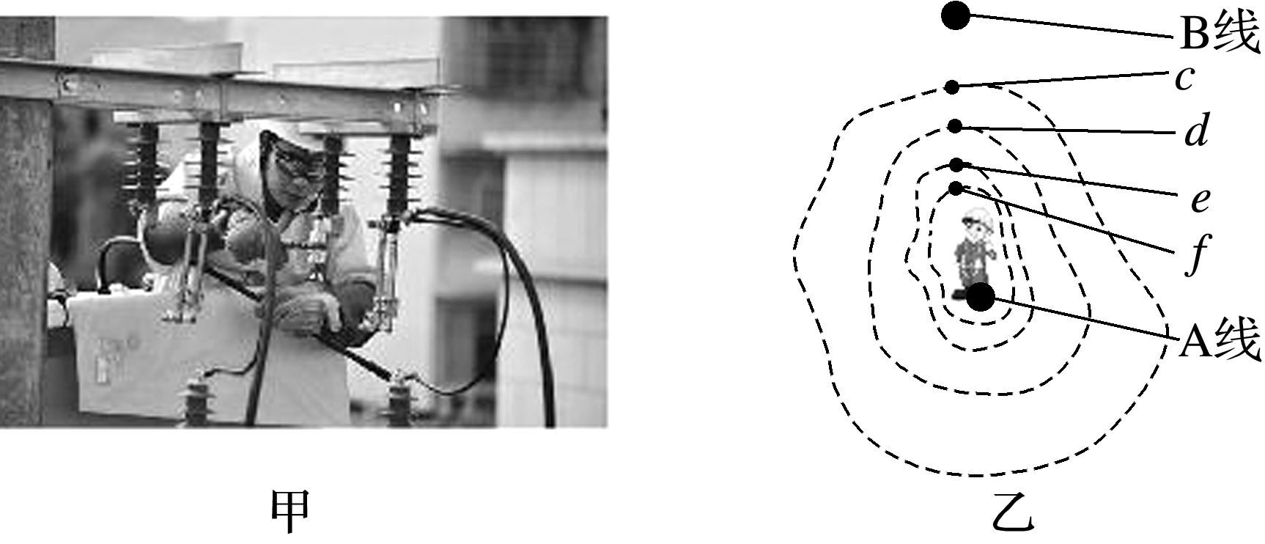

A．在*c*、*d*、*e*、*f*四点中，*c*点的电场强度最大

B．若将某电子由*c*移到*f*，其电势能将减小

C．将某电子在*d*点由静止释放，它会向*e*点所在等势面运动

D．在*c*、*d*、*e*、*f*四点中，*c*点的电势最高